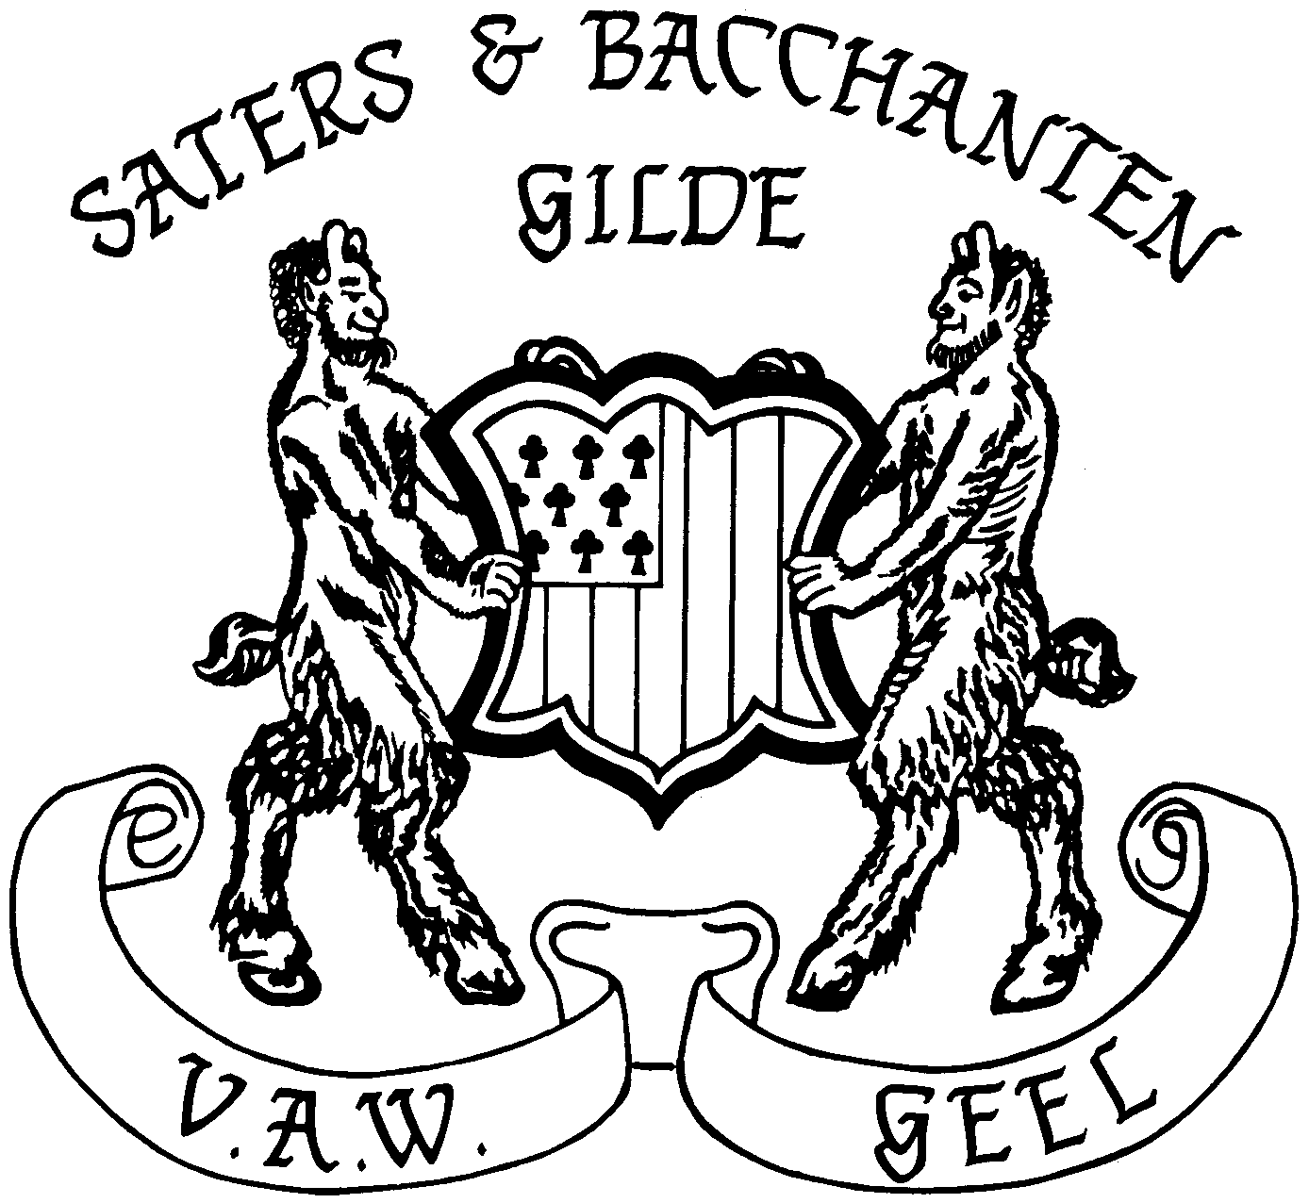
Brouwschema ROOSBROEK
Naam bier: Super M
Brouwgroep: Jul Brouwdatum: 06/01/2011
Vooropgestelde hoeveelheid: 60 liter Alcohol: 8,5 %
Hoeveelheid maïschwater: 54 liter Hoeveelheid spoelwater: 42 liter
Gistsoort: Westmalle Herkomst: GILDE
Giststarter: datum opgezet: 04/01/2011 basis: moutextract Aantal liter: 3
Afwegen mout: geplet: dag voordien
Soort | EBC-waarde | Gewicht | %totaal | Kleurbijdrage
Pils | 3.5 | 15 kg |  | EBC
Munich | 15 | 2 kg |  | EBC
Tarwe |  | 1 kg |  | EBC
 |  |  |  | EBC
 |  | kg |  | EBC
 | Totaal gewicht: | 18 kg | Kleur bier: | EBC

Maïschen:
Temperatuur | Verwarmingstijd | Rusttijd | Jodiumtest
52 °C | Storten | 10 min.
62 °C | 12 min. | 60 min. | OK
73 °C | 15 min. | 30 min. | OK
->78 °C | 8 min. | 0 min

Filteren:
Rusttijd filter | Temperatuur spoelwater | Filtertijd | Densiteit na einde filteren
18 min. | 80 °C | 90 min. | 1068
Koken: totale kooktijd: 75 min. (1h15min.)
Toevoeging | Soort | α-zuur | Gewicht | na: | Totaal α
bitterhop 1e gift | Hallertau | 7 α | 120 gram | 1 min. | 840
aromahop | Hallertau | 6,5 α | 50 gram | 60 min.
 |  |  |  | .
Kruiden | Koriander |  | 5 gram | 1 min
Kruiden | Iers mos |  | 25 gram | 60 min

Afkoelen wort:
Voorklaren | Afkoelen tot 25 °C | Densiteit bij 20°C | Aantal liter in gistvat
10 min. | 38 min. | 1074 | 63 liter

Hoofdgisting: In gistkast OP 12-01-11 Dens 1008. Op 13-01 gistkas open gezet
Temperatuurinstellingen: buitenmantel: 23 °C binnenmantel: °C
Lageren: datum: 13-01-2011 duurtijd hoofdgisting: 7dagen
Einddensiteit hoofdgisting: 1008 Einddensiteit labogisting: Geen
Plaats lagering: Garage (*) methode: In 60 l DJ + 2 l DJ met waterslot
Opmerking: Garage temperatuur +/- 6 °C
Bottelen: datum: 24/01/2011 duurtijd lageren: 11dagen
Gistsoort: Westmalle Giststarter: datum opgezet: 23/01/2011 Aantal liter: ¼
(Afschep van hoofdgisting)
Vat |  | Fles |  | Suikerherrekening
Suiker | Schuimkraag | Suiker | Schuimkraag | Vat:………………………….=……….
gr/liter | gr/10liter | 9 gr/liter |  | Fles:………60x0,009……….=0,54 kg

flessen |  | 120x 0,33 l | 31x 0,75 l | 1x 1,5 l |  | Totaal
Inhoud |  | 39,6 liter | 23,25 liter | 1,5 liter | Liter | 64,35 liter
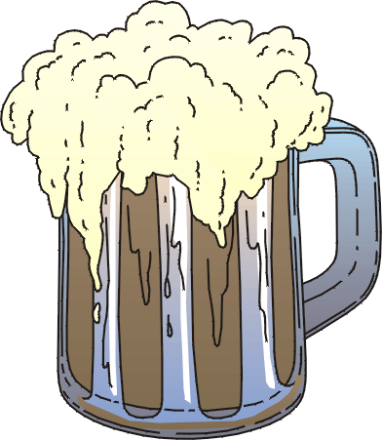
Hergisten: plaats: gistkast (23°C)
Einde hergisting: datum: 31/01/2011/ In kelder gezet
Proeven: Volgens berekening 74-8=66x0,136=8,976+0,529=+/- 9,5% alc.Waaw das
te hoeg. Te veul liters en te veul alkool. Liere rekenen.

